Dištančné vyučovanie 18. 1. – 22. 1. 2021
MATEMATIKA
7. ročník

- Sčítanie a odčítanie zlomkov
Vypracuj do zošita úlohy:
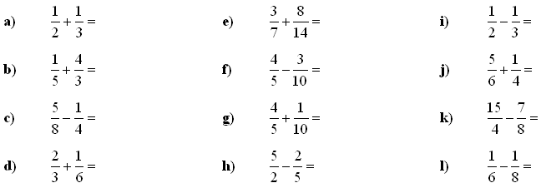

Odfoť mi zo zošita vypracované úlohy a pošli mi ich na lakovac@atlas.sk

